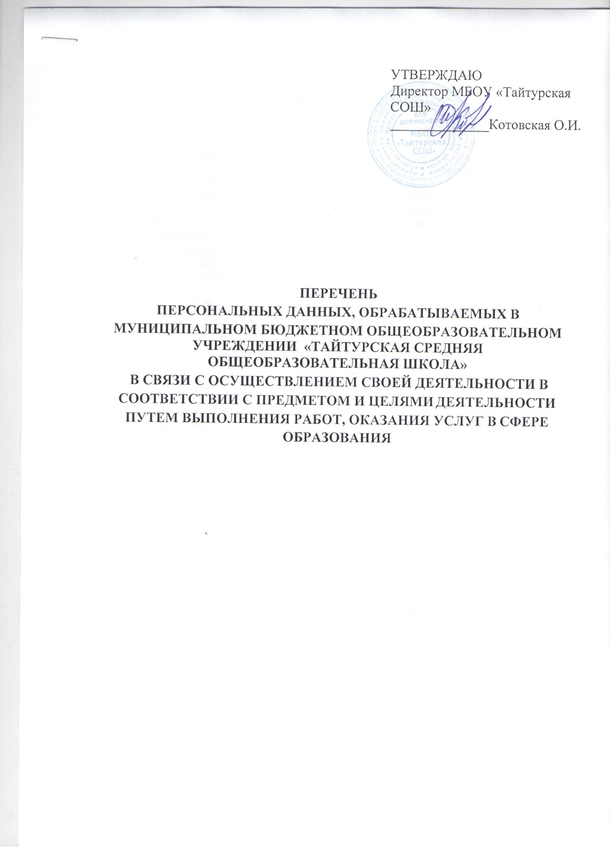

 | Документ с персональными данными | Перечень персональных данных | Регламентирующие документы | Цель обработки в рамках уставных целей школы
 | Заявление о приеме на работу | ФИО | ТК РФ | Оформление приказа и трудового договора
 | Трудовой договор | ФИО,паспортные данные,адрес места жительстваоб отсутствии судимости |  | Оформление договора
 | Трудовые книжки работников | Фамилия, имя, отчество, дата и место рождения, образование, профнссия, специальность, подпись владельца трудовой книжки, сведения о трудовой деятельности, об аттестации, о наградах, | ТК РФ | Исполнение трудового договора
 | Личная карточка работника ОУ | Фамилия, имя, отчество, дата и место рождения, гражданство, идентификационный номер налогоплательщика (ИНН), номер страхового свидетельства государственного пенсионного страхования, паспорт (серия, номер, дата выдачи, наименование органа выдавшего документ), адрес места жительства (по паспорту и фактический), дата регистрации по месту жительства, номер телефона;  сведения о (об):  - образовании, квалификации и наличии специальных знаний или специальной подготовки;  - послевузовском профессиональном образовании;  - учёной степени;  - знании иностранных языков и степени владения ими;  - повышении квалификации и профессиональной переподготовке;  - стаже работы;  - состоянии в браке;  - составе семьи (семьи (степени родства, ФИО, годе рождения);  - воинском учете;  - трудовой деятельности (характер и вид работы, прием на работу и переводы на другую работу; основании прекращения трудового договора (увольнения), номере и дате приказа об увольнении, дате увольнения);  - присвоенном квалификационном разряде (до 2014 г.), классном чине;  - аттестации и оценке работника;  - государственных и ведомственных наградах, почетных званиях;  - отпусках (ежегодных, учебных, без сохранении заработной платы и др.);  - социальных льготах, на которые работник имеет право в соответствии с законодательством | Трудовой кодекс РФ  Постановление Госкомстата России от 05.01.2004 № 1 | Оформление личной карточки работника ОУ
 | Приказы об оплате | Должностной оклад, доплаты и надбавки, премии (разовые, квартальные, по итогам полугодия и календарного года), материальная помощь | Трудовой кодекс РФ | Формирование заработной платы
 | Листок нетрудоспособности | Фамилия, имя, отчество, страховой стаж, дата рождения, ИНН, номер страхового свидетельства государственного пенсионного страхования | Федеральный закон РФ от 29.12.2006 № 255-ФЗ «Об обязательном социальном страховании на случай временной нетрудоспособности и в связи с материнством» | Оплата труда работников в период нетрудоспособности
 | Обращения граждан | Фамилия, имя, отчество, адрес проживания, E-mail, номер телефона и другие персональные данные, указанные в обращении | Федеральный закон РФ от 02.05.2006  № 59-ФЗ «О порядке рассмотрения обращения граждан РФ» | Рассмотрение обращения и подготовка ответа
 | Справка о заработной плате и трудовом стаже | Фамилия, имя, отчество, адрес, номер телефона, место работы, периоды работы, должность | ФЗ от 22.10.2004 № 125-ФЗ «Об архивном деле в РФ»  ) | Оформление пенсии работников
 | Приказы МБОУ Скоковской СШ | Ф.И.О., должность работника ОУ, Ф.И.О., должность руководителя ОУ и другие персональные данные, указанные в согласии на обработку персональных данных |  | Реализация функций ОУ
 | Заявление о приеме в 1 класс ребенка | Ф.И.О, дата рождения ребенка, Ф.И.О., место жительства, паспортные данные родителя (законного представителя) | Федеральный закон от 29.12.2012 № 273-ФЗ «Об образовании в РФ» (ст. 67, ч.1) | Учет детей, подлежащих обучению
 | Сведения об учащихся, зачисленных в ОУ, отчисленных из ОУ | Ф.И.О., дата рождения, место учебы учащегося | Федеральный закон от 29.12.2012 № 273-ФЗ «Об образовании в РФ» (ст. 9, ч.1, п.6)  Приказ департамента образования администрации города Липецка от 28.08.2013 № 1080 «Об утверждении Положение об организации учета детей, подлежащих обучению по образовательным программам дошкольного, начального общего, основного общего и среднего общего образования н | Учет детей, подлежащих обучению по образовательным программам начального общего, основного общего, среднего общего образования
 | Сведения о несовершеннолетних, не посещающих или систематически пропускающих по неуважительным причинам занятия в ОУ | Ф.И.О. | Федеральный закон от 24.06.1999 № 120-ФЗ «Об основах системы профилактики безнадзорности и правонарушений несовершеннолетних» (ст.14, ч.1 п. 4) | Учет несовершеннолетних, не посещающих или систематически пропускающих по неуважительным причинам занятия
 | Информация о победителях и призерах конкурсов школьного уровня | Ф.И.О. учащегося, возраст | Приказы управления образования Даниловского МР | Подведение итогов конкурсов школьного уровня, составление списков победителей и призеров для церемонии награждения
 | Заявление на участие в итоговом сочинении (изложении) от учащегося 11класса | Ф.И.О., серия и номер паспорта | Федеральный закон от 29.12.2012 № 273-ФЗ «Об образовании в РФ»  Постановление Правительства РФ  от 31.08.2013 № 755 «О федеральной информационной системе обеспечения проведения государственной итоговой аттестации обучающихся, освоивших основные образовательные программы основного общего и среднего общего образования, и приема граждан в образовательные организации для получения среднего профессионального и высшего образования и региональных информационных системах обеспечения проведения государственной итоговой аттестации обучающихся, освоивших основные образовательные программы основного общего и среднего общего образования»  Порядок проведения государственной итоговой аттестации по образовательным программам среднего общего образования (приказ Минобрнауки РФ от 26.12.2013г. №1400)  Порядок проведения итогового сочинения (изложения), а также порядок и сроки его проверки на территории Ярославской области | Формирование  муниципального  сегмента федеральной информационной системы (далее-ФИС) и региональной информационной системы обеспечения проведения государственной итоговой аттестации (далее-РИС)
 | Заявление на  участие в едином государственном экзамене от учащегося 11класса | Ф.И.О., серия и номер паспорта, дата рождения, СНИЛС | Федеральный закон от 29.12.2012 № 273-ФЗ «Об образовании в РФ», Постановление Правительства РФ от 31.08.2013 № 755 «О федеральной информационной системе обеспечения проведения государственной итоговой аттестации обучающихся, освоивших основные образовательные программы основного общего и среднего общего образования, и приема граждан в образовательные организации для получения среднего профессионального и высшего образования и региональных информационных системах обеспечения проведения государственной итоговой аттестации обучающихся, освоивших основные образовательные программы основного общего и среднего общего образования»  Порядок проведения государственной итоговой аттестации по образовательным программам среднего общего образования (приказ Минобрнауки РФ от 26.12.2013г. №1400) | Формирование  муниципального  сегмента ФИС и РИС
 | Заявление на  участие в основном государственном экзамене от учащегося 9 класса | Ф.И.О., серия и номер паспорта | Федеральный закон от 29.12.2012 № 273-ФЗ «Об образовании в РФ» Постановление Правительства РФ от 31.08.2013 № 755 «О федеральной информационной системе обеспечения проведения государственной итоговой аттестации обучающихся, освоивших основные образовательные программы основного общего и среднего общего образования, и приема граждан в образовательные организации для получения среднего профессионального и высшего образования и региональных информационных системах обеспечения проведения государственной итоговой аттестации обучающихся, освоивших основные образовательные программы основного общего и среднего общего образования»  Порядок проведения государственной итоговой аттестации по образовательным программам основного общего образования (приказ Минобрнауки РФ от 25.12.2013г. № 1394) | Формирование муниципального сегмента ФИС и РИС
 | Заявление на участие в государственном выпускном экзамене от учащегося 9(11) класса | Ф.И.О., серия и номер паспорта, справка о состоянии здоровья (МСЭ или заключение ПМПК) | Федеральный закон от 29.12.2012 № 273-ФЗ «Об образовании в РФ»  Постановление Правительства РФ от 31.08.2013 № 755 «О федеральной информационной системе обеспечения проведения государственной итоговой аттестации обучающихся, освоивших основные образовательные программы основного общего и среднего общего образования, и приема граждан в образовательные организации для получения среднего профессионального и высшего образования и региональных информационных системах обеспечения проведения государственной итоговой аттестации обучающихся, освоивших основные образовательные программы основного общего и среднего общего образования»  Порядок проведения государственной итоговой аттестации по образовательным программам среднего общего образования (приказ Минобрнауки РФ от 26.12.2013г. № 1400)  Порядок проведения государственной итоговой аттестации по образовательным программам основного общего образования (приказ Минобрнауки РФ от 25.12.2013г. № 1394) | Формирование муниципального сегмента ФИС И РИС
 | Сведения о педагогах, выполняющих на едином государственном экзамене, основном государственном экзамене функции организаторов ППЭ | Ф.И.О., серия и номер паспорта, год рождения, уровень профессионального образования, квалификация, предметная специализация, должность, стаж работы | Федеральный закон от 29.12.2012 № 273-ФЗ «Об образовании в РФ»  Постановление Правительства РФ от 31.08.2013 № 755 «О федеральной информационной системе обеспечения проведения государственной итоговой аттестации обучающихся, освоивших основные образовательные программы основного общего и среднего общего образования, и приема граждан в образовательные организации для получения среднего профессионального и высшего образования и региональных информационных системах обеспечения проведения государственной итоговой аттестации обучающихся, освоивших основные образовательные программы основного общего и среднего общего образования»  Порядок проведения государственной итоговой аттестации по образовательным программам среднего общего образования (приказ Минобрнауки РФ от 26.12.2013г. № 1400) | Формирование муниципального сегмента ФИС И РИС
 | Протокол результатов государственной итоговой аттестации в форме ЕГЭ, ОГЭ, ГВЭ | Ф.И.О., серия и номер паспорта, результаты  ЕГЭ | Федеральный закон от 29.12.2012 № 273-ФЗ «Об образовании в РФ»  Постановление Правительства РФ от 31.08.2013 № 755 «О федеральной информационной системе обеспечения проведения государственной итоговой аттестации обучающихся, освоивших основные образовательные программы основного общего и среднего общего образования, и приема граждан в образовательные организации для получения среднего профессионального и высшего образования и региональных информационных системах обеспечения проведения государственной итоговой аттестации обучающихся, освоивших основные образовательные программы основного общего и среднего общего образования»  Порядок проведения государственной итоговой аттестации по образовательным программам среднего общего образования (приказ Минобрнауки РФ от 26.12.2013г. № 1400) | Ознакомление участников единого государственного экзамена, их родителей с результатами экзаменов
 | Информация о несчастных случаях с учащимися, воспитанниками учреждения образования в образовательном процессе, дорожно-транспортных происшествиях и несчастных случаях со смертельным исходом | Ф.И.О., год рождения (возраст) пострадавших, место учебы, медицинский диагноз, Ф.И.О. педагогов, учащихся и др. очевидцев, участников несчастных случаев | Приказ Гособразования СССР от 01.10.1990 № 639 | Обеспечение контроля за расследованием несчастных случаев.  Составление акта формы Н-2.  Учет несчастных случаев, выполнение мероприятий по устранению причин несчастных случаев
 | Акт формы Н-2 | Ф.И.О., год рождения, место учебы, класс (группа), медицинское заключение о НС, Ф.И.О. педагогов, учащихся и др. очевидцев, участников НС | Приказ Гособразования СССР от 01.10.1990 № 639 (п.п. 1.4., 1.6., 2.4.2.) | Обеспечение контроля за расследованием несчастных случаев
 | Материалы расследований несчастных случаев | Ф.И.О. пострадавших, педагогов, учащихся и др. очевидцев, участников несчастных случаев | Приказ Гособразования СССР от 01.10.1990 № 639 (п.2.4.2.) | Обеспечение контроля за расследованием несчастных случаев, выполнение мероприятий по устранению причин несчастных случаев
 | Информация для официального сайта МБОУ Скоковской средней школы | Фамилия, имя, отчество, место работы (учебы) и другая информация, указанная в согласии на обработку персональных данных |  | Размещение информации на официальном сайте МБОУ Скоковской средней школы

